 | Исмаилова Н.М.,  консультант по социально-коммуникативному развитию и адаптации детей с ОВЗ, детей-инвалидов Консультационного центра  «Первые шаги»- «Беренче адымнар
»
ПОЧЕМУ И ДЛЯ ЧЕГО ПРЯЧЕТСЯ МАЛЫШ?
«Укрытия» в игре и в жизни ребенка с расстройством аутистического спектра родители часто отмечают у своих детей интерес к небольшим закрытым пространствам, в которых дети прячутся от родителей, играют там или просто какое-то время сидят. Ребенок может найти «укрытие» практически в любом месте, где он может поместиться и комфортно себя чувствовать: в шкафу, под столом, под кроватью, за шторой, под горкой или под лавочкой на детской площадке.
«Укрытие» — это уютное, тихое и спокойное место, небольшое ограниченное пространство, где ребенок может подолгу находиться, успокаиваясь и ощущая себя в безопасности.
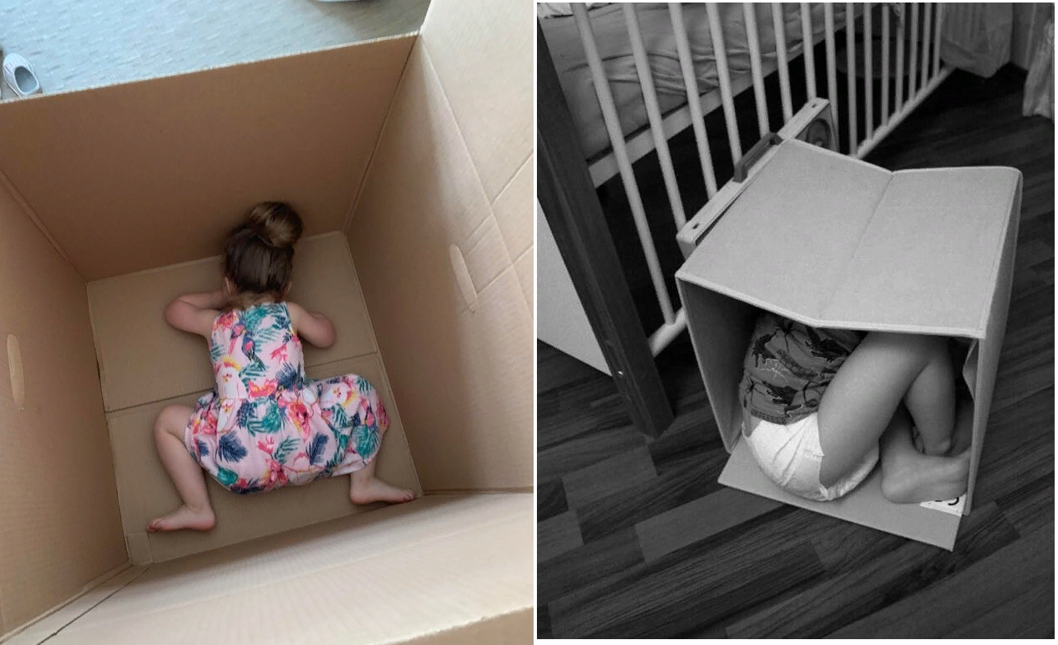
Поиски «укрытий» часто встречаются и у детей с расстройствами аутистического спектра (РАС) раннего, дошкольного и младшего школьного возраста; иногда потребность быть в «укрытии» сохраняется у них и в более старшем возрасте.
В отличие от обычных детей ребенок с РАС может внезапно, без предварительной игры, спрятаться в «укрытие» (под кровать или диван, в шкаф, в ванную комнату) и оставаться там длительное время.
Поняв причину «пряток», можно постепенно перейти к более конструктивному способу взаимодействия с ребенком с РАС, находящимся в «укрытии». Например, через эмоционально-смысловой комментарий момента ухода ребенка с РАС в «укрытие» и его пребывания там.
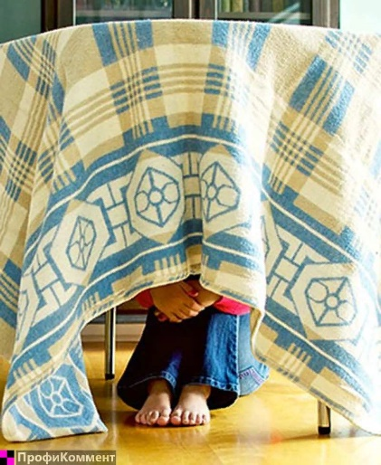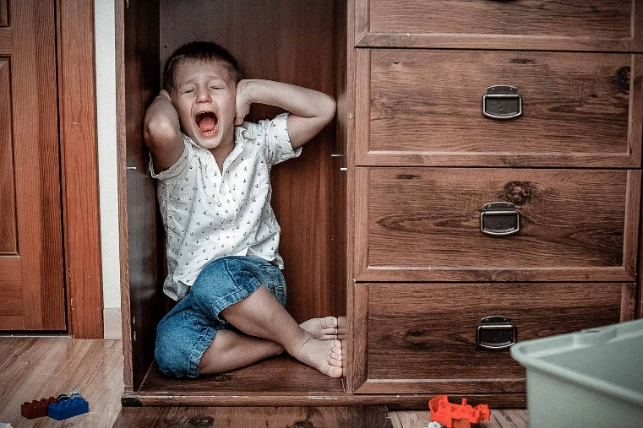
С помощью эмоционально-смыслового комментария родители могут в такой ситуации решить целый ряд важных задач:
- придать смысл действиям ребенка;
- обозначить для самого малыша его потребность в отдыхе;
- проговорить и описать его эмоциональное и физическое состояние: «устал», «огорчился» и т. д.;
- дать ребенку возможность отдохнуть, не обрывая контакта с членами семьи: «Лера отдохнет, сил наберется, а мы с бабушкой будем Леру очень-очень ждать!»;
- подсказать ребенку возможность игрового взаимодействия.
